**学生宿舍用电预付费平台（手机微信端）的攻略指南**

学生宿舍用电预付费平台（手机微信端）的攻略指南

提供全校学生宿舍用电在线微信充值、查询、退费等服务，实现电费收取的智能化和便捷化。

攻略说明

1. **找到业务系统入口**

【手机微信端】搜索公众号“华南农业大学总务部”或扫描二维码对公众号进行关注，

方法一：点击服务→水电预付费平台进入电表充值平台

方法二：在公众号对话界面，依次点击菜单栏|智慧后勤→水电预付费平台进入电表充值平台。

|  |  |
| --- | --- |
|  | 华南农业大学总务部 |

2. **用户认证/登录**

进入“个人中心”页面，点击“我要认证”，登录学校统一认证平台完成实名认证。

注：目前未认证用户不会影响充值平台的使用，今后可能部分功能会受限。

|  |  |
| --- | --- |
|  | 我要认证 |

3. **电表充值**

用户登录后默认为最后一次充值的房间电表界面，可点击【更换电表】进入其他房间电表界面。

首次登录的用户可通过【选择电表】进入相应房间的电表界面。注：电表需确保在线状态才能进行充值。

|  |  |
| --- | --- |
|  | 我要充值 |

点击【我要充值】，选择充值金额后提交支付。

在网络通讯正常情况下，充值订单一般会在5分钟内完成电表充值，请不要频繁操作。

为避免网络故障影响造成系统无法操作，请确保宿舍剩余电费保持在50元以上，低于50元时请及时充值。

如微信支付不成功，再次操作时系统会显示【该电表有未处理记录】，请在订单查询中取消对应订单或在30分钟后重试。

4. **电表退款**

点击【我要申请】并提交退费申请订单。

退费采用“原路逐级”退费, 即从该房间最后一次充值的用户开始依次申请退费，为避免造成不便，建议同宿舍固定由一个同学进行充值和退费。

|  |  |
| --- | --- |
|  | 申请退款 |

5. **订单查询**

用户可查询本人充值或退款的订单

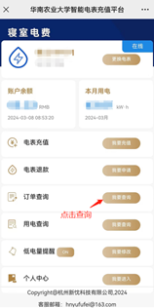

充值订单状态

|  |  |
| --- | --- |
|  |  |

退款订单状态

|  |  |
| --- | --- |
|  |  |

6. **用电查询**

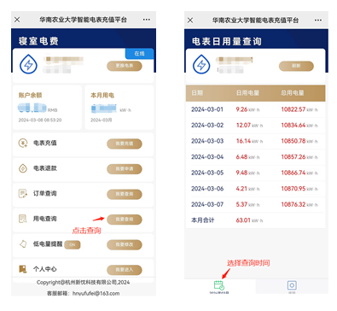

系统提供电表[日用电量]和[月用电量]自助查询。

服务器每天14：00对电表的数据进行读取并计算每天的用电量。

【每天的用电量】=实际是昨天14：00至当天14：00的用电量

例如：4月20日的用电量，是4月19日14：00至4月20日14：00期间的用电量。

7. **电费预警通知**

用户关注“华南农业大学后勤服务平台”并成功充值后，当房间电表余额低于10元时，系统在每天8:00和20:00定时向充值用户发送【电费预警通知】，请用户收到信息后及时进行充值，避免欠费停电造成不便。

用户可根据自己的实际情况，设置是否需要推送上述通知。

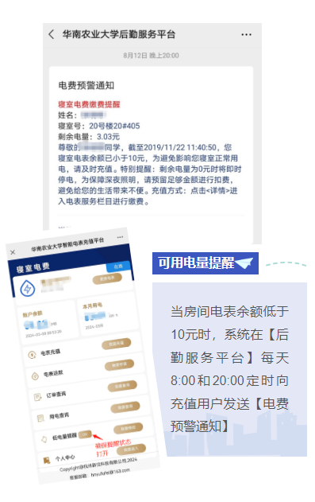

8. **常见问题**

|  |  |  |
| --- | --- | --- |
|  |  |  |